INFORMACJA nt. PRZEZNACZENIA ŚRODKÓW FUNDUSZU PRACY
NA FINANSOWANIE PROGRAMÓW NA RZECZ PROMOCJI ZATRUDNIENIA, ŁAGODZENIA SKUTKÓW BEZROBOCIA I AKTYWIZACJI ZAWODOWEJ W 2013 r.
(według stanu na 31 sierpnia 2013 roku)

Formalno – prawne aspekty dotyczące środków Funduszu Pracy na finansowanie programów na rzecz promocji zatrudnienia, łagodzenia skutków bezrobocia i aktywizacji zawodowej

- Formalno – prawne kwestie dotyczące środków Funduszu Pracy regulują m.in.:
- ustawa z 20 kwietnia 2004 roku o promocji zatrudnienia i instytucjach rynku pracy (tj. Dz. U. z 2013 r., poz. 674 z późn. zm.) – zwana dalej „ustawą”
- rozporządzenie Rady Ministrów z 17 lipca 2009 roku, w sprawie algorytmu ustalania kwot środków Funduszu Pracy na finansowanie zadań w województwie (Dz. U. Nr 123, poz. 1019, z późn. zm.) – zwane dalej „rozporządzeniem w sprawie algorytmu”.

- Zgodnie z art. 103 ust. 2 ustawy dysponentem Funduszu Pracy (FP) jest minister właściwy ds. pracy, aktualnie minister pracy i polityki społecznej.

- Środki FP na finansowanie programów na rzecz promocji zatrudnienia, łagodzenia skutków bezrobocia i aktywizacji zawodowej (zwane również aktywnymi) dzieli się na: algorytmiczne, tzw. rezerwę regionalną oraz rezerwę ministra.

- Zgodnie z § 7 ust. 1 rozporządzenia w sprawie algorytmu minister zawiadamia na piśmie marszałków województw o wysokości kwot środków Funduszu Pracy ustalonych na finansowanie zadań w województwie realizowanych przez samorządy województw i powiatów.

- Zgodnie z art. 109 ust. 8 ustawy kwoty środków Funduszu Pracy dla samorządów powiatowych na finansowanie programów na rzecz promocji zatrudnienia, łagodzenia skutków bezrobocia
i aktywizacji zawodowej (zwane dalej kwotami algorytmicznymi środków FP) są ustalane przez zarząd województwa według kryteriów określonych przez sejmik województwa.

- Po dokonaniu podziału środków FP (w terminie 7 dni) marszałek województwa zawiadamia na piśmie ministra o wysokości kwot środków FP ustalonych według kryteriów określonych przez sejmik województwa na finansowanie zadań realizowanych przez samorządy powiatowe (w oparciu o § 7 ust.2 rozporządzenia w sprawie algorytmu).

- Następnie minister zawiadamia na piśmie starostów o ustalonych kwotach środków FP, jakie mogą być wydatkowane w roku budżetowym na finansowanie programów na rzecz promocji zatrudnienia, łagodzenia skutków bezrobocia i aktywizacji zawodowej. W związku z powyższym marszałek województwa wnioskuje o przyznanie określonych kwot, natomiast właściwą decyzję w tej sprawie podejmuje minister.

- Na podstawie § 2 ust. 4 rozporządzenia w sprawie algorytmu tzw. rezerwę regionalną (w wysokości nie mniej niż 35%) przeznacza się na realizację projektów współfinansowanych z EFS. Przy czym minister właściwy do spraw rozwoju regionalnego, nie później niż do dnia uchwalenia przez Sejm ustawy budżetowej, poinformuje na piśmie ministra o możliwości przeznaczenia środków na realizację projektów współfinansowanych z EFS.

- Zgodnie z § 9 rozporządzenia w sprawie algorytmu minister, na wniosek marszałka, przyznaje samorządom powiatowym dodatkowe środki Funduszu Pracy w ramach kwoty, o której mowa w § 2 ust. 4, na realizację projektów współfinansowanych z Europejskiego Funduszu Społecznego.
- Ponadto utworzona zostaje również rezerwa ministra oraz wskazane są możliwości uzyskania środków z rezerwy ministra, przy czym dodatkowe kwoty środków minister może przyznać
z własnej inicjatywy lub na wniosek marszałka województwa (§ 8 rozporządzenia w sprawie algorytmu).

- Zgodnie z art. 109 ust. 9 ustawy decyzje w sprawie wyboru form aktywizacji zawodowej bezrobotnych i innych uprawnionych osób, w ramach łącznej kwoty ustalonej dla powiatu na finansowanie programów na rzecz promocji zatrudnienia, łagodzenia skutków bezrobocia
i aktywizacji zawodowej, podejmuje starosta, po zasięgnięciu opinii powiatowej rady zatrudnienia.

- Zgodnie z art. 4 ust 2 ustawy z 5 czerwca 1998 roku o samorządzie województwa (tj. Dz. U.
z 2013, poz. 596) organy samorządu województwa nie stanowią wobec powiatu i gminy organów nadzoru lub kontroli oraz nie są organami wyższego stopnia w postępowaniu administracyjnym.

Rozdysponowanie środków Funduszu Pracy na finansowanie programów na rzecz promocji zatrudnienia, łagodzenia skutków bezrobocia i aktywizacji zawodowej

Powiatowe urzędy pracy województwa lubuskiego według stanu na 31 sierpnia 2013 r. dysponowały na finansowanie programów na rzecz promocji zatrudnienia, łagodzenia skutków bezrobocia i aktywizacji zawodowej w 2013 roku kwotą w łącznej wysokości 100.815.700 zł.

Tabela 1. Kwoty środków FP na finansowanie programów na rzecz promocji zatrudnienia, łagodzenia skutków bezrobocia i aktywizacji zawodowej według źródła ich przeznaczenia w układzie PUP
Lp. | Powiatowy Urząd Pracy | Kwota na finansowanie programów na rzecz promocji zatrudnienia, łagodzenia skutków bezrobocia i aktywizacji zawodowej – algorytm | Kwoty środków będące w dyspozycji samorządu województwa | Zwiększenia limitów ze środków będących w dyspozycji Ministra
1 | Gorzów Wlkp. | 5 879 400 zł | 5 292 100 zł | 1 063 900 zł
2 | Krosno Odrz. | 3 842 000 zł | 3 460 700 zł | 500 100 zł
3 | Międzyrzecz | 3 765 300 zł | 3 390 900 zł | 1 102 300 zł
4 | Nowa Sól | 5 108 900 zł | 4 600 000 zł | 583 100 zł
5 | Słubice | 2 201 200 zł | 1 981 900 zł | 570 700 zł
6 | Strzelce Kraj. | 3 969 100 zł | 3 572 500 zł | 825 600 zł
7 | Sulęcin | 2 158 400 zł | 1 943 200 zł | 1 338 200 zł
8 | Świebodzin | 2 382 300 zł | 2 145 200 zł | - zł
9 | Wschowa | 2 436 700 zł | 2 192 500 zł | 409 600 zł
10 | Zielona Góra | 6 907 000 zł | 6 220 700 zł | 2 388 700 zł
11 | Żagań | 4 805 800 zł | 4 329 100 zł | 702 600 zł
12 | Żary | 4 287 500 zł | 3 860 500 zł | 598 000 zł
OGÓŁEM |  | 47 743 600 zł | 42 989 300 zł | 10 082 800 zł
Źródło: opracowanie własne na podstawie decyzji Ministerstwa Pracy i Polityki Społecznej

Algorytm

Zgodnie z art. 109 ust. 11 ustawy, Rada Ministrów w drodze rozporządzenia z
17 lipca 2009 r., określiła algorytm oraz szczegółowe zasady ustalania kwot środków z Funduszu Pracy dla samorządów województw i powiatów.
Ministerstwo Pracy i Polityki Społecznej pismem z dnia 15 listopada 2012 r. przyznało na finansowanie programów na rzecz promocji zatrudnienia, łagodzenia skutków bezrobocia i aktywizacji zawodowej (§ 2 ust. 1 pkt 1 rozporządzenia) kwotę w wysokości 92.175.200 zł, przy czym (zgodnie z § 2 ust. 4 rozporządzenia) kwota 43.673.300 zł stanowiła tzw. „rezerwę regionalną” – środki będące w dyspozycji samorządu województwa na realizację projektów współfinansowanych z EFS. W związku z powyższym pomiędzy powiaty rozdysponowane zostały środki w wysokości 48.501.900 zł.
Podział środków na finansowanie programów na rzecz promocji zatrudnienia, łagodzenia skutków bezrobocia i aktywizacji zawodowej oraz innych fakultatywnych zadań w roku 2013
w województwie lubuskim dokonany został w oparciu:
- Uchwałę Nr VI/57/07 z 26 marca 2007 r. Sejmiku Województwa Lubuskiego w sprawie określenia kryteriów podziału środków Funduszu Pracy na finansowanie programów na rzecz promocji zatrudnienia, łagodzenia skutków bezrobocia i aktywizacji zawodowej oraz innych fakultatywnych zadań. Przyjęte przez SWL kryteria to:
  - stopa bezrobocia,
  - skala napływów do bezrobocia i odpływów z bezrobocia,
  - udział osób będących w szczególnej sytuacji na rynku pracy w ogólnej liczbie bezrobotnych,
  - liczba bezrobotnych,
  - wskaźnik efektywności realizowanych usług lub instrumentów rynku pracy,
  - kwoty środków Funduszu Pracy przeznaczone w powiecie na realizację projektów współfinansowanych z Europejskiego Funduszu Społecznego.
- Uchwałę Nr 140/1660/12 Zarządu Województwa Lubuskiego z 25 września 2012 r. w sprawie określenia algorytmu podziału środków Funduszu Pracy na finansowanie programów na rzecz promocji zatrudnienia, łagodzenia skutków bezrobocia i aktywizacji zawodowej oraz innych fakultatywnych zadań. Algorytm ten uwzględnia wszystkie kryteria uchwalone przez Sejmik Województwa Lubuskiego.
- Uchwałę Nr 153/1819/12 Zarządu Województwa Lubuskiego z dnia 10 grudnia 2012 roku
w sprawie ustalenia kwot środków Funduszu Pracy na finansowanie programów na rzecz promocji zatrudnienia, łagodzenia skutków bezrobocia i aktywizacji zawodowej oraz innych fakultatywnych zadań.
Wynikiem wprowadzenia danych do algorytmu jest podział procentowy. Wskazuje on jaki udział w ogólnej kwocie środków przyznanych dla regionu ma określony powiat. Na tej podstawie dokonano wyliczenia określonych kwot, przyjmując zgodnie z zaleceniem MPiPS, zaokrąglenie do pełnych setek złotych. Zaokrąglenia dokonano w oparciu o ogólnie przyjęte reguły matematyczne.
Jednocześnie Wojewódzka Rada Zatrudnienia zaopiniowała pozytywnie powyższą propozycję podziału środków Funduszu Pracy na finansowanie programów na rzecz promocji zatrudnienia, łagodzenia skutków bezrobocia i aktywizacji zawodowej oraz innych fakultatywnych zadań.
Pismami z dnia 14 grudnia 2012 r. minister pracy i polityki społecznej poinformował powiaty
o ustaleniu wstępnych kwot środków FP na 2013 rok, zgodnie z podziałem dokonanym przez marszałka.

W połowie lutego 2013 roku, po uchwaleniu ustawy budżetowej, Ministerstwo Pracy i Polityki Społecznej przekazało ostateczną informację o kwotach środków (limitów) Funduszu Pracy jakie mogą być wydatkowane w 2013 r. Łączny limit dla województwa lubuskiego na finansowanie programów na rzecz promocji zatrudnienia wynosił 90.734.100 zł (przy czym kwota w wysokości 42.990.500 zł stanowi tzw. rezerwę regionalną, zaś 47.743.600 zł należało rozdysponować pomiędzy powiaty). Oznacza to obniżenie wysokości środków przyznanych na aktywne formy (o 1.441.100 zł mniej niż w pierwszej informacji, tj. o 1,6% mniej).
W związku z powyższym Uchwałą Nr 171/2032/13 z dnia 26 lutego 2013 roku Zarząd Województwa Lubuskiego dokonał podziału kwot środków Funduszu Pracy na finansowanie programów na rzecz promocji zatrudnienia, łagodzenia skutków bezrobocia i aktywizacji zawodowej oraz innych fakultatywnych zadań. Jednocześnie straciła moc uchwała 153/1819/12 Zarządu Województwa Lubuskiego z dnia 10 grudnia 2012 roku.
Pismem z dnia 26 lutego br. marszałek województwa przekazał informację do ministerstwa o dokonanym podziale środków FP, a decyzjami z dnia 1 marca 2013 r. minister pracy i polityki społecznej poinformował powiaty o ustaleniu kwot środków FP, zgodnie z podziałem dokonanym przez marszałka.

W sierpniu 2013 roku Powiatowy Urząd Pracy w Żaganiu (zgodnie z § 12a rozporządzenia w sprawie algorytmu) wystąpił z wnioskiem o przesunięcie pieniędzy ze środków „fakultatywnych” na „aktywne”. Po zaopiniowaniu wniosek ten został przekazany do MPiPS.

Rezerwa regionalna

Zgodnie z informacją Ministerstwa Pracy i Polityki Społecznej z dnia 15 listopada 2012 r. oraz rozporządzeniem w sprawie algorytmu, tzw. rezerwa regionalna na 2013 r. wynosiła 43.673.300 zł.
W oparciu o § 1 Uchwały Zarządu Województwa Lubuskiego Nr 153/1820/12 z dnia 10 grudnia 2012 roku w sprawie rozdysponowania środków Funduszu Pracy będących w dyspozycji samorządu województwa środki tzw. rezerwy regionalnej przeznaczono na współfinansowanie projektów, dofinansowanych z Europejskiego Funduszu Społecznego realizowanych w ramach priorytetu VI Programu Operacyjnego Kapitał Ludzki.
Pismem z dnia 14 lutego 2013 roku Ministerstwo Pracy i Polityki Społecznej przekazało ostateczną informację na temat kwot środków FP w 2013 roku. Zgodnie z powyższym pismem tzw. rezerwa regionalna na 2013 r. wynosi 42.990.500 zł.
W oparciu o § 1 Uchwały Zarządu Województwa Lubuskiego Nr 171/2033/13 z dnia 26 lutego 2013 roku w sprawie rozdysponowania środków Funduszu Pracy będących w dyspozycji samorządu województwa środki tzw. rezerwy regionalnej przeznaczono na współfinansowanie projektów, dofinansowanych z Europejskiego Funduszu Społecznego realizowanych w ramach priorytetu VI Programu Operacyjnego Kapitał Ludzki. Jednocześnie straciła moc uchwała 153/1820/12 Zarządu Województwa Lubuskiego z dnia 10 grudnia 2012 roku.
Dnia 19 marca 2013 r. przekazano do MPiPS wniosek marszałka o przyznanie środków z tzw. rezerwy regionalnej, a decyzjami z dnia 22 marca 2013 r. ministerstwo przyznało środki na realizację w 2013 r. projektów w ramach POKL Poddziałanie 6.1.3 Poprawa zdolności do zatrudnienia oraz podnoszenie poziomu aktywności zawodowej osób bezrobotnych.
W sumie ze środków z tzw. rezerwy regionalnej rozdysponowano 42.989.300 zł (pozostało
1.200 zł, czyli 0,003% środków przyznanych).

Rezerwa Ministra

Minister pracy i polityki społecznej może, z własnej inicjatywy lub na wniosek marszałka województwa, przyznać z posiadanej „rezerwy” Funduszu Pracy dodatkowe środki dla samorządów powiatów na realizację programów na rzecz promocji zatrudnienia, łagodzenia skutków bezrobocia i aktywizacji zawodowej.
Dnia 18 grudnia 2012 roku ministerstwo opublikowało „Zasady przyznawania środków Funduszu Pracy, stanowiących rezerwę Ministra Pracy i Polityki Społecznej na finansowanie programów na rzecz promocji zatrudnienia, łagodzenia skutków bezrobocia i aktywizacji zawodowej w 2013 roku”. Powyższe „Zasady…” wskazują na jakie programy środki rezerwy mogą być przeznaczone. Są to, podobnie jak w latach ubiegłych:
- programy, na które środki są uruchamiane w ramach posiadanych zasobów, na bieżąco:
- programy aktywizacji zawodowej zwolnionych z pracy z przyczyn niedotyczących pracowników oraz pracowników objętych zwolnieniami monitorowanymi;
- programy związane z aktywizacją osób bezrobotnych na terenach, na których miały miejsce klęski żywiołowe;
- programy, na które nabór wniosków odbywa się wyłącznie w wyniku ogłoszenia ministra i na podstawie zasad w nim ogłoszonych:
- programy aktywizacji zawodowej bezrobotnych do 30 roku życia;
- programy aktywizacji zawodowej bezrobotnych powyżej 50 roku życia;
- programy aktywizacji zawodowej osób będących w szczególnej sytuacji na rynku pracy określonych w art. 49 ustawy.

W styczniu 2013 r. Ministerstwo Pracy i Polityki Społecznej poinformowało o uruchomieniu I transzy środków oraz wskazało warunki ubiegania się przez powiaty o dodatkowe środki FP na programy aktywizacji zawodowej bezrobotnych do 30 roku życia i programy aktywizacji zawodowej bezrobotnych powyżej 50 roku życia. Wobec powyższego wdrożone zostały stosowne procedury. W odpowiedzi na powyższe 6 powiatowych urzędów pracy złożyło 10 wniosków o dofinansowanie programów.

Jednocześnie w lutym br. samorząd województwa podjął również stosowne działania związane z naborem wniosków na II transzę środków Funduszu Pracy z rezerwy ministra na programy aktywizacji zawodowej bezrobotnych do 30 i powyżej 50 roku życia. W odpowiedzi na powyższe 8 powiatowych urzędów pracy złożyło 14 wniosków o dofinansowanie programów.

W związku z ogłoszeniem, pod koniec lutego 2013 roku, przez ministerstwo „Zasad ubiegania się o dodatkowe środki Funduszu Pracy z rezerwy Ministra Pracy i Polityki Społecznej na finansowanie/dofinansowanie programów specjalnych w 2013 r. skierowanych do bezrobotnych rodziców, posiadających na utrzymaniu co najmniej 1 dziecko w wieku do 6 lat, osób do 30 roku życia, osób powyżej 50 roku życia”, wdrożono odpowiednie procedury. Dla województwa lubuskiego przewidziana została kwota w wysokości 1.228.300 zł. Samorządy powiatowe (PUP w Międzyrzeczu, w Sulęcinie, w Żaganiu) złożyły 4 projekty programów specjalnych. Łączna kwota wnioskowana z rezerwy Ministra to 3.601.300 zł. Łączny budżet złożonych przez PUP-y programów specjalnych wynosił 4.347.600 zł (w tym 746.300 zł z wkładu własnego). Projekty te zostały ocenione, a lista rankingowa wraz z wymaganą dokumentacją została przekazana do MPiPS, w określonym terminie. W ramach programów specjalnych rekomendowano projekty na całą przewidzianą dla województwa pulę środków.

Pod koniec maja 2013 roku, ministerstwo ogłosiło nabór wniosków o finansowanie programów aktywizacji zawodowej bezrobotnych w szczególnej sytuacji na rynku pracy określonych w art. 49 ustawy. Ministerstwo określiło kwoty do jakich marszałkowie mogą rekomendować wnioski o dofinansowanie (dla województwa lubuskiego przypadła pula środków w wysokości 2.137.200 zł). Wobec powyższego wdrożone zostały stosowne procedury. Wnioski złożyło 12 PUP-ów na łączną kwotę 4.984.800 zł. Rekomendowano programy na całą przewidzianą dla województwa pulę środków.

Ponadto, w miarę pojawiających się potrzeb, powiaty mogą składać wnioski o dofinansowanie programów aktywizacji zawodowej zwolnionych z pracy z przyczyn niedotyczących pracowników oraz pracowników objętych zwolnieniami monitorowanymi. W województwie lubuskim skorzystały z tej możliwości PUP w Zielonej Górze i PUP w Słubicach.

Według stanu na 31 sierpnia 2013 r. do MPiPS przekazanych zostało:
- 13 wniosków o dofinansowanie programów aktywizacji zawodowej bezrobotnych do 30 roku życia (wraz z listą rankingową, ocenami oraz uzasadnieniami),
- 11 wniosków o dofinansowanie programów aktywizacji zawodowej bezrobotnych powyżej 50 roku życia (wraz z listą rankingową, ocenami oraz uzasadnieniami),
- 2 wnioski o dofinansowanie programu aktywizacji zawodowej zwolnionych z pracy z przyczyn niedotyczących pracowników oraz pracowników objętych zwolnieniami monitorowanymi (wraz z listą rankingową, ocenami oraz uzasadnieniem),
- lista rankingowa projektów programów specjalnych skierowanych do bezrobotnych rodziców, posiadających na utrzymaniu co najmniej 1 dziecko w wieku do 6 lat, osób do 30 roku życia, osób powyżej 50 roku życia (wraz z wymaganą dokumentacją),
- 12 wniosków o dofinansowanie programów aktywizacji zawodowej bezrobotnych w szczególnej sytuacji na rynku pracy określonych w art. 49 ustawy (wraz z listą rankingową, ocenami oraz uzasadnieniami).

Decyzjami z dnia 21 lutego 2013 r. powiaty otrzymały środki na realizację programów dla osób do 30 roku życia oraz dla osób powyżej 50 roku życia w ramach uruchomionej I tury (w łącznej wysokości 4.275.700 zł).
Pod koniec kwietnia 2013 roku PUP w Zielonej Górze otrzymał 526.600 zł na realizację programu aktywizacji zawodowej bezrobotnych zwolnionych z pracy z przyczyn niedotyczących pracowników.
Ponadto decyzją z dnia 7 maja br. PUP w Sulęcinie otrzymał środki na realizację programów specjalnych w łącznej kwocie 1.228.300 zł.
Decyzjami z dnia 13 maja 2013 roku powiaty otrzymały środki na realizację programów dla osób do 30 roku życia oraz dla osób powyżej 50 roku życia w ramach uruchomionej II tury (w łącznej wysokości 2.424.800 zł).
Kolejne decyzje ministerstwo wydało w lipcu br. – 11 PUP-ów otrzymało środki w łącznej wysokości 1.527.400 zł na realizację programów aktywizacji zawodowej bezrobotnych w szczególnej sytuacji na rynku pracy określonych w art. 49 ustawy.
W połowie sierpnia br. środki w wysokości 100.000 zł na realizację programu aktywizacji zawodowej bezrobotnych zwolnionych z pracy z przyczyn niedotyczących pracowników otrzymał PUP w Słubicach.

Według stanu na 31 sierpnia 2013 r., powiaty województwa lubuskiego otrzymały z rezerwy pozostającej do dyspozycji Ministra środki w wysokości 10.082.800 zł.

Tabela 2. Wnioski Powiatowych Urzędów Pracy o dofinansowanie programów z rezerwy Ministra
Lp. | Powiatowy Urząd Pracy | Nazwa projektu | Wnioskowana kwota dofinansowania  [ zł] | Przyznana kwota dofinansowania  [ zł]
I tura - Program aktywizacji zawodowej bezrobotnych do 30 roku życia
1 | PUP w Gorzowie Wlkp. | Program aktywizacji zawodowej bezrobotnych do 30 roku życia | 519 230 zł | 259 600 zł
2 | PUP w Słubicach | Program aktywizacji zawodowej bezrobotnych do 30 roku życia | 1 440 400 zł | 0 zł*
3 | PUP w Strzelcach Kraj. | Program aktywizacji zawodowej bezrobotnych do 30 roku życia | 861 000 zł | 688 800 zł
4 | PUP w Zielonej Górze | Program aktywizacji zawodowej bezrobotnych do 30 roku życia | 1 934 400 zł | 680 000 zł
5 | PUP w Żaganiu | Program aktywizacji zawodowej bezrobotnych do 30 roku życia | 813 700 zł | 488 200 zł
6 | PUP w Żarach | Program aktywizacji zawodowej bezrobotnych do 30 roku życia | 290 500 zł | 232 400 zł
Łącznie |  |  | 5 859 230 zł | 2 349 000 zł
I tura - Program aktywizacji zawodowej bezrobotnych powyżej 50 roku życia
1 | PUP w Gorzowie Wlkp. | Program aktywizacji zawodowej bezrobotnych powyżej 50 roku życia | 665 700 zł | 665 700 zł
2 | PUP w Słubicach | Program aktywizacji zawodowej bezrobotnych powyżej 50 roku życia | 520 300 zł | 0 zł*
3 | PUP w Zielonej Górze | Program aktywizacji zawodowej bezrobotnych powyżej 50 roku życia | 989 200 zł | 989 200 zł
4 | PUP w Żarach | Program aktywizacji zawodowej bezrobotnych powyżej 50 roku życia | 271 800 zł | 271 800 zł
Łącznie |  |  | 2 447 000 zł | 1 926 700 zł
II tura - Program aktywizacji zawodowej bezrobotnych do 30 roku życia
1 | PUP w Krośnie Odrz. | Program aktywizacji zawodowej bezrobotnych do 30 roku życia | 1 581 000 zł | 0 zł*
2 | PUP w Międzyrzeczu | Program aktywizacji zawodowej bezrobotnych do 30 roku życia | 1 128 700 zł | 500 000,00 zł
3 | PUP w Nowej Soli | Program aktywizacji zawodowej bezrobotnych do 30 roku życia | 371 250 zł | 297 000,00 zł
4 | PUP w Słubicach | Program aktywizacji zawodowej bezrobotnych do 30 roku życia | 1 197 900 zł | 0 zł*
5 | PUP w Sulęcinie | Program aktywizacji zawodowej bezrobotnych do 30 roku życia | 1 184 700 zł | 0 zł*
6 | PUP w Świebodzinie | Program aktywizacji zawodowej bezrobotnych do 30 roku życia | 921 900 zł | 0 zł*
7 | PUP we Wschowie | Program aktywizacji zawodowej bezrobotnych do 30 roku życia | 349 500 zł | 0 zł*
Łącznie |  |  | 6 734 950 zł | 797 000 zł
II tura - Program aktywizacji zawodowej bezrobotnych powyżej 50 roku życia
1 | PUP w Krośnie Odrz. | Program aktywizacji zawodowej bezrobotnych powyżej 50 roku życia | 601 200 zł | 360 700 zł
2 | PUP w Międzyrzeczu | Program aktywizacji zawodowej bezrobotnych powyżej 50 roku życia | 771 500 zł | 462 900 zł
3 | PUP w Nowej Soli | Program aktywizacji zawodowej bezrobotnych powyżej 50 roku życia | 268 240 zł | 241 400 zł
4 | PUP w Słubicach | Program aktywizacji zawodowej bezrobotnych powyżej 50 roku życia | 368 000 zł | 294 400 zł
5 | PUP w Strzelcach Kraj. | Program aktywizacji zawodowej bezrobotnych powyżej 50 roku życia | 359 800 zł | 0 zł*
6 | PUP w Sulęcinie | Program aktywizacji zawodowej bezrobotnych powyżej 50 roku życia | 803 600 zł | 0 zł*
7 | PUP we Wschowie | Program aktywizacji zawodowej bezrobotnych powyżej 50 roku życia | 298 200 zł | 268 400 zł
Łącznie |  |  | 3 470 540 zł | 1 627 800 zł
Programy aktywizacji zawodowej zwolnionych z pracy z przyczyn niedotyczących pracowników oraz pracowników objętych zwolnieniami monitorowanymi (w tym w ramach programów współfinansowanych z wkładu finansowego Europejskiego Funduszu Dostosowania do Globalizacji - EFG)
1 | PUP w Słubicach | Program aktywizacji zawodowej bezrobotnych zwolnionych z pracy z przyczyn niedotyczących pracowników oraz pracowników objętych zwolnieniami monitorowanymi | 142 560 zł | 100 000 zł
2 | PUP w Zielonej Górze | Program aktywizacji zawodowej bezrobotnych zwolnionych z pracy z przyczyn niedotyczących pracowników oraz pracowników objętych zwolnieniami monitorowanymi | 562 600 zł | 526 600 zł
Łącznie |  |  | 705 160 zł | 626 600 zł
Programy specjalne skierowane do osób do 30 roku życia
1 | PUP w Międzyrzeczu ** | „Nowa szansa” | 841 630 zł | 0 zł**
2 | PUP w Sulęcinie | „Młodzi na start 2” | 1 311 900 zł | 573 200 zł
Łącznie |  |  | 2 153 530 zł | 573 200 zł
Programy specjalne skierowane do osób powyżej 50 roku życia
1 | PUP w Sulęcinie | „Aktywizacja osób 50+ w powiecie sulęcińskim 2” | 655 100 zł | 655 100 zł
Łącznie |  |  | 655 100 zł | 655 100 zł
Programy specjalne skierowanych do bezrobotnych rodziców, posiadających na utrzymaniu co najmniej 1 dziecko w wieku do 6 lat
1 | PUP w Żaganiu** | „Mam dziecko – jestem aktywny” | 792 660 zł | 0 zł **
Łącznie |  |  | 792 660 zł | 0 zł
III tura - Program aktywizacji zawodowej bezrobotnych w szczególnej sytuacji na rynku pracy określonych w art. 49 ustawy ***
1 | PUP w Gorzowie Wlkp. | Program aktywizacji zawodowej bezrobotnych w szczególnej sytuacji na rynku pracy określonych w art. 49 | 497 500 zł | 138 600 zł
2 | PUP w Krośnie Odrz. | Program aktywizacji zawodowej bezrobotnych w szczególnej sytuacji na rynku pracy określonych w art. 49 | 500 000 zł | 139 400 zł
3 | PUP w Międzyrzeczu | Program aktywizacji zawodowej bezrobotnych w szczególnej sytuacji na rynku pracy określonych w art. 49 | 500 000 zł | 139 400 zł
4 | PUP w Nowej Soli | Program aktywizacji zawodowej bezrobotnych w szczególnej sytuacji na rynku pracy określonych w art. 49 | 104 200 zł | 44 700 zł
5 | PUP w Słubicach | Program aktywizacji zawodowej bezrobotnych w szczególnej sytuacji na rynku pracy określonych w art. 49 | 433 000 zł | 176 300 zł
6 | PUP w Strzelcach Kraj. | Program aktywizacji zawodowej bezrobotnych w szczególnej sytuacji na rynku pracy określonych w art. 49 | 490 900 zł | 136 800 zł
7 | PUP w Sulęcinie | Program aktywizacji zawodowej bezrobotnych w szczególnej sytuacji na rynku pracy określonych w art. 49 | 394 500 zł | 109 900 zł
8 | PUP w Świebodzinie | Program aktywizacji zawodowej bezrobotnych w szczególnej sytuacji na rynku pracy określonych w art. 49 | 493 500 zł | 0 zł*
9 | PUP we Wschowie | Program aktywizacji zawodowej bezrobotnych w szczególnej sytuacji na rynku pracy określonych w art. 49 | 329 300 zł | 141 200 zł
10 | PUP w Zielonej Górze | Program aktywizacji zawodowej bezrobotnych w szczególnej sytuacji na rynku pracy określonych w art. 49 | 450 000 zł | 192 900 zł
11 | PUP w Żaganiu | Program aktywizacji zawodowej bezrobotnych w szczególnej sytuacji na rynku pracy określonych w art. 49 | 500 000 zł | 214 400 zł
12 | PUP w Żarach | Program aktywizacji zawodowej bezrobotnych w szczególnej sytuacji na rynku pracy określonych w art. 49 | 291 900 zł | 93 800 zł
Łącznie |  |  | 4 984 800 zł | 1 527 400 zł
Źródło: opracowanie własne na podstawie wniosków PUP-ów i decyzji MPiPS.
Uwaga:
* według stanu na dzień 31.08.2013 r. brak decyzji MPiPS,
**projekt nie został rekomendowany do dofinansowania z powodu wyczerpania puli środków przydzielonych na realizację programów specjalnych w województwie lubuskim,
***rekomendowano programy na całą przewidzianą dla województwa pulę środków (tj. 2.137.200 zł).

Wykorzystanie środków Funduszu Pracy na finansowanie programów na rzecz promocji zatrudnienia, łagodzenia skutków bezrobocia i aktywizacji zawodowej

Według stanu na koniec sierpnia 2013 r., powiatowe urzędy pracy wydatkowały łącznie na programy na rzecz promocji zatrudnienia środki w wysokości 60.333.500 zł (tj. 59,8% środków przyznanych). Należy nadmienić, iż kwota środków w wysokości 88.486.000 zł (czyli 87,8% środków przyznanych) została wykazana jako zaangażowana. Warto zauważyć, że 4 PUP-y wykazały już ponad dziewięćdziesięcioprocentowe zaangażowanie, 7 PUP-ów odnotowało ponad osiemdziesięcioprocentowe zaangażowanie i 1 PUP ma zaangażowanie na poziomie ponad siedemdziesięciu procent.
Wydatki na programy promocji zatrudnienia są znacznie wyższe od tych w 2012 roku (wydatki na koniec sierpnia 2012 r. osiągnęły poziom 36.740.100 zł).

Tabela 3. Kwoty środków FP wydatkowane³ i zaangażowane⁴ na finansowanie programów na rzecz promocji zatrudnienia, łagodzenia skutków bezrobocia i aktywizacji zawodowej w układzie PUP
Lp. | Powiatowy Urząd Pracy | Kwota wydatkowanych³ środków na programy na rzecz promocji zatrudnienia | Procentowe wydatkowanie środków | Kwota zaangażowanych⁴ środków na programy na rzecz promocji zatrudnienia | Procentowe zaangażowanie środków
1 | Gorzów Wlkp. | 6 436 200 zł | 52,6% | 10 315 600 zł | 84,3%
2 | Krosno Odrz. | 5 003 900 zł | 64,1% | 6 508 600 zł | 83,4%
3 | Międzyrzecz | 5 284 100 zł | 64,0% | 6 840 200 zł | 82,8%
4 | Nowa Sól | 6 536 700 zł | 63,5% | 9 671 800 zł | 94,0%
5 | Słubice | 3 482 800 zł | 73,3% | 4 092 000 zł | 86,1%
6 | Strzelce Kraj. | 5 699 800 zł | 68,1% | 7 569 100 zł | 90,5%
7 | Sulęcin | 2 305 700 zł | 42,4% | 3 925 100 zł | 72,2%
8 | Świebodzin | 2 824 800 zł | 62,4% | 3 703 300 zł | 81,8%
9 | Wschowa | 3 203 700 zł | 63,6% | 4 236 100 zł | 84,1%
10 | Zielona Góra | 7 678 600 zł | 49,5% | 14 528 400 zł | 93,6%
11 | Żagań | 5 968 500 zł | 60,7% | 9 281 400 zł | 94,3%
12 | Żary | 5 908 700 zł | 67,6% | 7 814 400 zł | 89,3%
OGÓŁEM |  | 60 333 500 zł | 59,8% | 88 486 000 zł | 87,8%
Źródło: opracowanie własne na podstawie sprawozdań MPiPS-02 za miesiąc sierpień 2013 roku.

Analizując stan wykorzystania środków Funduszu Pracy na realizację projektów w ramach działania 6.1.3 PO KL, stwierdzić można, iż samorządy powiatowe województwa lubuskiego wydatkowały łącznie kwotę 24.874.900 zł, czyli 57,9 % środków przyznanych. W załączniku nr 1 przedstawiono (w formie wykresu) informacje na temat poziomu zaangażowanych i wydatkowanych środków FP przez poszczególne PUP-y na projekty realizowane w ramach poddziałania 6.1.3 PO KL.

Wydatkowane na koniec sierpnia br. środki FP powiaty województwa lubuskiego przeznaczyły na:
- staże – 22.038.200 zł (tj. 36,5% środków wydatkowanych),
- udzielenie jednorazowych środków na podjęcie działalności gospodarczej – 16.254.200 zł (tj. 26,9% środków wydatkowanych),
- refundacje kosztów wyposażenia lub doposażenia stanowiska pracy – 9.016.600 zł (tj. 14,9% środków wydatkowanych),
- prace interwencyjne – 4.046.000 zł (tj. 6,7% środków wydatkowanych),
- roboty publiczne – 3.497.600 zł (tj. 5,8% środków wydatkowanych),
- koszty szkoleń oraz stypendiów i składek za okres szkolenia – 2.866.700 zł (tj. 4,8% środków wydatkowanych),
- prace społecznie użyteczne – 884.600 zł (tj. 1,5% środków wydatkowanych),
- koszty studiów podyplomowych oraz stypendia za okres studiów i za okres kontynuowania nauki – 326.900 zł (tj. 0,5% środków wydatkowanych),
- projekty pilotażowe – 250.700 zł (tj. 0,4% środków wydatkowanych),
- koszty specyficznych elementów programów specjalnych – 224.500 zł (tj. 0,4% środków wydatkowanych),
- zatrudnienie wspierane oraz refundacja składek na ubezpieczenia społeczne, składek na ubezpieczenie rolników, koszty członków spółdzielni socjalnej oraz inne instrumenty rynku pracy – 39.300 zł (tj. 0,1% środków wydatkowanych),
- przygotowanie zawodowe dorosłych – 1.300 zł (tj. 0,0% środków wydatkowanych),
- pozostałe działania i instrumenty (m.in. zwrot kosztów przejazdu, zakwaterowania, wyżywienia, opieki nad dzieckiem lub osobą zależną, badań lekarskich) – 886.900 zł (tj. 1,5% środków wydatkowanych).

Wykres 1. Środki FP wydatkowane na poszczególne usługi, instrumenty i działania
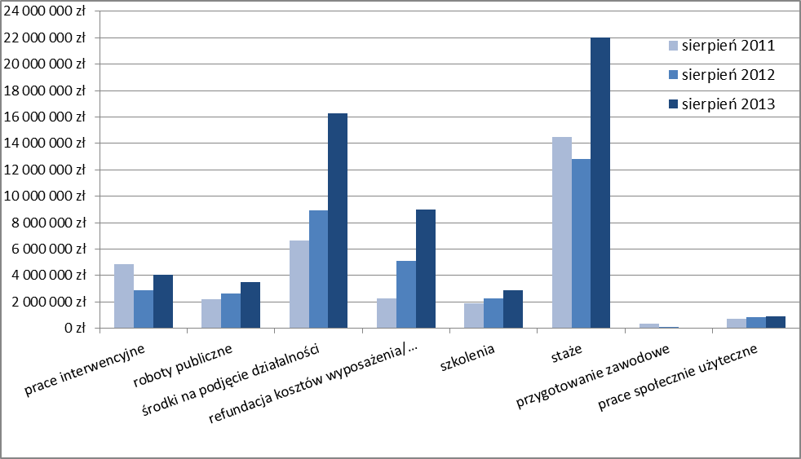
Źródło: opracowanie własne na podstawie sprawozdań MPiPS-02 za miesiąc sierpień 2011 r., 2012 r. i 2013 r.

Dokonując zsumowania odpowiednich aktywnych form odnotowujemy, że: na formy wspierające rozwój przedsiębiorczości przeznaczono 48,7% środków wydatkowanych, na formy szkoleniowe wydatkowano 41,8% środków, natomiast na pozostałe działania 9,5%.

W załączniku nr 2 przedstawiony został (w formie tabeli) szczegółowy podział wydatkowanych środków według usług, instrumentów i działań w układzie powiatowych urzędów pracy.

Powyższe środki pozwoliły na skierowanie, do różnego rodzaju aktywnych form 13.380 osób bezrobotnych, przy czym w ramach:
- stażu skierowano – 5.760 osób,
- prac społecznie użytecznych skierowano – 2.313 osób,
- szkoleń skierowano – 1.471 osób,
- prac interwencyjnych skierowano – 1.228 osób,
- robót publicznych skierowano – 909 osób,
- środki na podjęcie działalności gospodarczej otrzymało – 845 osób,
- refundacji kosztów wyposażenia lub doposażenia stanowisk pracy zaktywizowano – 707 osób,
- przygotowania zawodowego dorosłych skierowano – 2 osoby,
- pozostałe podjęcia pracy subsydiowanej przez osoby bezrobotne – 145 osób.

Z form wspierających rozwój przedsiębiorczości skorzystało 20,8% aktywizowanych, z form szkoleniowych – 54,1%, zaś z pozostałych form – 25,1%.

Wykres 2. Liczba osób skierowanych w ramach wybranych usług, instrumentów i działań
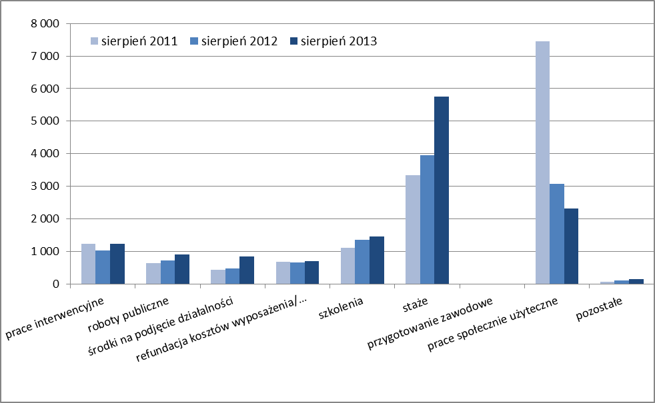
Źródło: opracowanie własne na podstawie sprawozdań MPiPS-01 za sierpień 2011 r., 2012 r. i 2013 r.

Podsumowanie

Według stanu na 31 sierpnia 2013 roku powiatowe urzędy pracy województwa lubuskiego dysponowały kwotą 100.815,7 tys. zł na finansowanie programów na rzecz promocji zatrudnienia, łagodzenia skutków bezrobocia i aktywizacji zawodowej. Należy w tym miejscu podkreślić, iż jest to kwota o 19.104,0 tys. zł wyższa aniżeli ta, którą samorządy powiatów dysponowały w całym 2012 roku (a porównując do całego 2011 roku jest to kwota wyższa o 37.982,0 tys. zł).
Na koniec sierpnia 2013 roku PUP-y wydatkowały 60.333,5 tys. zł, co umożliwiło aktywizację blisko 13,4 tys. osób bezrobotnych. Liczba aktywizowanych osób, w porównaniu do analogicznego okresu 2012 roku była wyższa o blisko 2 tys. osób.
Badając strukturę wydatków, tzn. dokonując odpowiedniego zsumowania poszczególnych form, zauważyć możemy utrzymujący się następujący trend – spadek udziału wydatków na formy szkoleniowe i pozostałe działania na rzecz wzrostu udziału form wspierających przedsiębiorczość. Porównując dane, odnotowujemy, że wydatki na:
- formy wspierające rozwój przedsiębiorczości kształtowały się na poziomie blisko 49% (na koniec sierpnia 2012 roku osiągnęły poziom 46%, natomiast w analogicznym okresie 2011 roku kształtowały się na poziomie blisko 40%);
- formy szkoleniowe – blisko 42% (w 2012 roku kształtowały się na poziomie 42% wydatków, a w 2011 roku stanowiły blisko 50% środków wydatkowanych);
- udział pozostałych aktywnych form wynosi na koniec czerwca 2013 r. ponad 9% (natomiast w 2012 roku ponad 12% i w 2011 roku – ponad 10% wydatków).

Analizując dostępne dane możemy zauważyć, iż utrzymuje się ubiegłoroczna tendencja dotycząca ograniczania aktywizacji w ramach prac społecznie użytecznych (przy czym wydatki pozostają na podobnym poziomie) na rzecz pozostałych form aktywizacji (a przede wszystkim staży).
Warto w tym miejscu podkreślić, iż w porównaniu do lat poprzednich, zdecydowanie wzrosła liczba osób, którym udzielono wsparcia w postaci środków na podjęcie działalności (skierowano blisko dwa razy więcej osób niż w analogicznych okresach 2012 roku i 2011 roku).
Zauważyć możemy również, iż powiatowe urzędy pracy starają się zapobiegać problemom z jakimi boryka się aktualnie lubuski rynek pracy, tj. stosunkowo wysoki udział osób bez kwalifikacji oraz osób bez doświadczenia. Liczba osób, które zostały skierowane na staż wzrosła w porównaniu do odpowiedniego okresu roku ubiegłego o 1,8 tys. osób (tj. wzrost o 46%), a w porównaniu do 2011 roku wzrost aktywizowanych w ramach staży wyniósł 2,4 tys. osób (tj. wzrost o 72,8%).

Badając formy w jakich aktywizowane są osoby bezrobotne zauważyć możemy następujące tendencje:
- systematyczny wzrost udziału skierowanych w ramach form wspierających rozwój przedsiębiorczości (od poziomu blisko 16% w sierpniu 2011 roku, przez 19% w sierpniu 2012 roku, do blisko 21% w sierpniu 2013 roku);
- znaczny wzrost udziału skierowanych w ramach form szkoleniowych (od poziomu blisko 30% w sierpniu 2011 roku, przez ponad 46% w sierpniu 2012 roku, do 54% w sierpniu 2013 roku);
- zdecydowany spadek udziału skierowanych w ramach pozostałych form (od poziomu ponad 54% w sierpniu 2011 roku, przez 34% w 2012 roku, do 25% na koniec sierpnia 2013 roku).

Wykres 3. Udział wydatków na formy i skierowań w ramach form
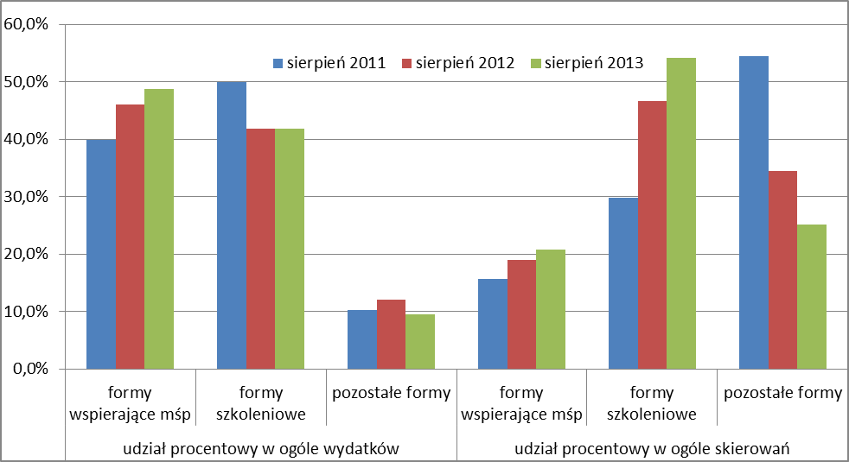
Źródło: opracowanie własne na podstawie sprawozdań MPiPS-02 za miesiąc sierpień 2011 r., 2012 r. i 2013 r.

Zielona Góra, wrzesień 2013 r.
Załącznik nr 1

Wykres 4. Kwoty środków FP przyznanych, zaangażowanych i wydatkowanych przez powiatowe urzędy pracy w ramach Poddziałania 6.1.3 PO KL
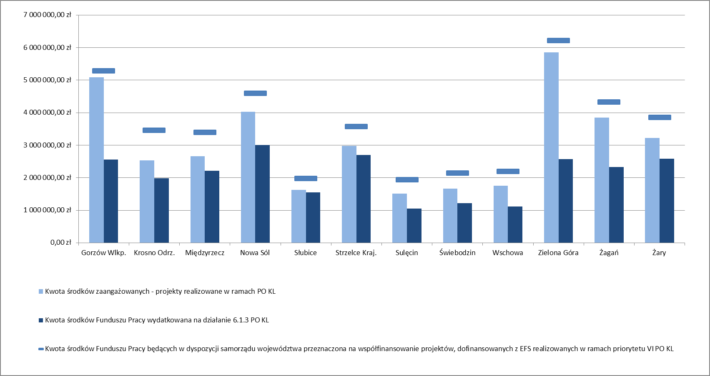
Źródło: opracowanie własne na podstawie decyzji MPiPS i sprawozdań MPiPS-02 za miesiąc sierpień 2013 roku.

Załącznik nr 2
Tabela 5. Podział wydatkowanych środków według usług, instrumentów i działań w układzie powiatowych urzędów pracy
PUP | prace interwencyjne | roboty publiczne | środki na działalność gospodarczą | refundacja kosztów wyposażenia i doposażenia stanowiska pracy | koszty szkoleń (bez kosztów studiów podyplomowych) oraz koszty stypendiów i składek za okres szkolenia | staż | przygotowanie zawodowe | prace społecznie użyteczne | zatrudnienie wspierane oraz refundacja składek na ubezpieczenia społeczne, składki na ubezpieczenie rolników , koszty czł. sp. socjalnych oraz inne instrumenty rynku pracy | koszty studiów podyplomowych oraz stypendia za okres studiów podyplomowych i za okres kontynuowania nauki | programy specjalne | projekty pilotażowe | pozostałe (koszty przejazdu, zakwaterowania, wyżywienia; koszty opieki na dzieckiem lub osobą zależną; koszty badań) | Łącznie
Gorzów Wlkp. | 372 300 zł | 312 800 zł | 1 700 600 zł | 956 500 zł | 242 400 zł | 2 613 500 zł | -400 zł | 123 900 zł | 0 zł | 2 500 zł | 0 zł | 0 zł | 112 100 zł | 6 436 200 zł
Krosno Odrz. | 0 zł | 378 200 zł | 1 428 700 zł | 1 117 900 zł | 303 300 zł | 1 676 200 zł | 0 zł | 20 400 zł | 0 zł | 27 300 | 0 zł | 0 zł | 51 900 zł | 5 003 900 zł
Między-rzecz | 85 300 zł | 103 000 zł | 1 899 800 zł | 417 400 zł | 319 400 zł | 2 120 600 zł | 0 zł | 17 700 zł | 0 zł | 59 200 zł | 0 zł | 0 zł | 261 700 zł | 5 284 100 zł
Nowa Sól | 164 500 zł | 837 800 zł | 2 155 000 zł | 778 300 zł | 317 100 zł | 1 767 200 zł | 0 zł | 116 700 zł | 12 900 zł | 98 600 zł | 0 zł | 250 700 zł | 37 900 zł | 6 536 700 zł
Słubice | 100 100 zł | 109 800 zł | 1 306 000 zł | 882 500 zł | 22 900 zł | 1 028 100 zł | 0 zł | 28 800 zł | 0 zł | 0 zł | 0 zł | 0 zł | 4 600 zł | 3 482 800 zł
Strzelce Kraj. | 381 900 zł | 170 400 zł | 1 590 200 zł | 808 200 zł | 187 600 zł | 2 367 400 zł | 0 zł | 84 600 zł | 0 zł | 52 800 zł | 0 zł | 0 zł | 56 700 zł | 5 699 800 zł
Sulęcin | 50 200 zł | 115 000 zł | 567 000 zł | 288 000 zł | 143 300 zł | 845 000 zł | 0 zł | 4 200 zł | 0 zł | 2 600 zł | 199 400 zł | 0 zł | 91 000 zł | 2 305 700 zł
Świebodzin | 32 500 zł | 92 800 zł | 671 100 zł | 716 800 zł | 206 000 zł | 1 000 800 zł | 0 zł | 42 100 zł | 0 zł | 0 zł | 0 zł | 0 zł | 62 700 zł | 2 824 800 zł
Wschowa | 20 800 zł | 144 500 zł | 1 140 600 zł | 661 700 zł | 408 700 zł | 717 200 zł | 0 zł | 39 200 zł | 0 zł | 5 800 zł | 0 zł | 0 zł | 65 200 zł | 3 203 700 zł
Zielona Góra | 593 500 zł | 971 800 zł | 1 028 300 zł | 264 600 zł | 401 000 zł | 4 227 200 zł | 0 zł | 51 600 zł | 15 000 zł | 15 500 zł | 0 zł | 0 zł | 110 100 zł | 7 678 600 zł
Żagań | 1 739 500 zł | 165 100 zł | 878 200 zł | 1 068 500 zł | 178 500 zł | 1 709 600 zł | 0 zł | 185 400 zł | 0 zł | 0 zł | 25 100 zł | 0 zł | 18 600 zł | 5 968 500 zł
Żary | 505 400 zł | 96 400 zł | 1 888 700 zł | 1 056 200 zł | 136 500 zł | 1 965 400 zł | 1 700 zł | 170 000 zł | 11 400 zł | 62 600 zł | 0 zł | 0 zł | 14 400 zł | 5 908 700 zł
RAZEM | 4 046 000 zł | 3 497 600 zł | 16 254 200 zł | 9 016 600 zł | 2 866 700 zł | 22 038 200 zł | 1 300 zł | 884 600 zł | 39 300 zł | 326 900 zł | 224 500 zł | 250 700 zł | 886 900 zł | 60 333 500 zł
Źródło: opracowanie własne na podstawie sprawozdań MPiPS-02 za miesiąc sierpień 2013 roku.
Załącznik nr 3

Tabela 6. Wydatkowanie środków Funduszu Pracy
^{a)} Z jednym znakiem po przecinku
^{b)} W niezaciemnionych wierszach rubryki 4 należy ujmować tylko raz osoby za które dokonano wydatku w roku, bez względu na liczbę miesięcy
Źródło: wycinek tablicy sprawozdania MPiPS-02 za miesiąc sierpień 2013 roku.

Dodatkowo PUP w Nowej Soli realizuje projekt pilotażowy „Twoja kariera – Twój wybór”. Projekt ten finansowany jest poza ogólnym limitem środków FP, na podstawie umowy cywilnoprawnej.
Zaangażowanie środków samorządu powiatu przeznaczonych w 2013 roku na realizację programów specjalnych, które musi stanowić 10% łącznej kwoty środków przeznaczonych na formy aktywne i fakultatywne. Dopiero po przekroczeniu 10% zaangażowania środków własnych możliwe jest ubieganie się o środki z rezerwy Ministra. Kwoty dotyczące programów specjalnych podano w zaokrągleniu do setek złotych.
Kwoty środków wykazane w sprawozdaniach MPiPS-02.
Kwoty zawartych do końca okresu sprawozdawczego umów (narastająco) na realizację programów na rzecz promocji zatrudnienia, łącznie z podjętymi decyzjami i podpisanymi umowami dotyczącymi refundacji wynagrodzeń i składek na ubezpieczenia społeczne za młodocianych, których całkowicie lub w części termin płatności przypada w danym roku budżetowym (kalendarzowym).
Zgodnie z art. 109 ust. 10 ustawy o promocji zatrudnienia organy zatrudnienia oraz ochotnicze hufce pracy mogą zawierać umowy, porozumienia i udzielać zleceń dotyczących realizacji programów rynku pracy finansowanych z Funduszu Pracy, powodujących powstawanie zobowiązań przechodzących na rok następny do wysokości 30% kwoty środków (limitów) ustalonych na dany rok kalendarzowy, a łącznie z zobowiązaniami wynikającymi z realizacji projektów współfinansowanych ze środków Unii Europejskiej do wysokości określonej przez ministra właściwego do spraw pracy. Zobowiązania te obciążają kwotę (limit) środków Funduszu Pracy ustaloną na rok następny.

